Білім беру саласы:Коммуникация ҰОІӘ:Драма Тақырыбы: «Қоянның үйі» Мақсаты:Ертегі мазмұнын түсіндіре отырып, балаларға адамгершілік тәрбие беру. Бала бойында достық, қамқорлық, кішіпейілділік қасиеттерін ояту. Ертегі мазмұны мен жағымды және жағымсыз кейіпкерлерді ажыратуға баулу. Есте сақтау қабілеттерін жеткізу. Дауыс ырғақтарын үйлестіріп сөйлеуге, іс-қимылдарын келістіріп ойнауға , өзара достыққа, әділдікті жақтауға, бір-біріне қамқор болуға тәрбиелеу.
Әдіс-тәсілі: 1.Шаттық шеңбері.
2.Ертегіні еске түсіру.
3.Ертегі желісінің суреттері ауысып тұрады.Ертегілерді ретімен қою.
4."Ойлан тап"ойыны.
5.Сұрақ-жауап.
6.Қорытындылау. Көрнекіліктер: ертегі кейіпкерлерінің суреттері және интерактивті тақта. Тәрбиеші:Балалар бізге қонақтар келіпті.Қонақтармен амандасып алайық Үш тілде амандасады. Үлкенгеде сіз, Кішігеде сіз. Апайларға құрметпен, Бас иеміз біз. Балалар бүгін көңіл күйіміз қалай? Балалар: Жақсы. Тәрбиеші:Ертегілер еліне барғыларың келе ме? Балалар:Жауабы Психологиялық сәт: Ол үшін (ертегілер елінің әуені жүреді) көзімізді жұмамыз,біздер ертегілер елінде жүрміз,әдемі орман, сөйлейтін қоян, түлкі, аю барлық аңдар бар екен, құстар сайрап жүр, міне ертегілер еліне де жеттік көздерімізді ашамыз.
(ертегі ханшайымының суреті тұрады .Үнтаспадан тосыннан,алдын-ала жазылған ертегі ханшайымының сөзі естіледі.) Ертегі ханшайымының сөзі: «Сәлеметсіңдерме, балалар.Мен,ертегілер елінің ханшайымымын,сендер мені көрмейсіндер,мен сендерді үнемі көріп,бақылап жүремін,сендер ертегіні тындағанды жақсы көреді екенсіңдер.
Егер менің тапсырмамды орындасаңдар көптеген ғажайыптарға тап боласыңдар. Ол үшін менің сыйқырлы кітабымды тауып алыңдар.
- Балалар кітапті іздеп көреміз бе?
- оң жағымызға қарайық, сол жағымызға қарайық, жоғары қарайық,төменге қарайық Балалар: сиқырлы кітап гүлдің қасында тұр екен. Ханшайымнын тапсырмасын тауып алады.
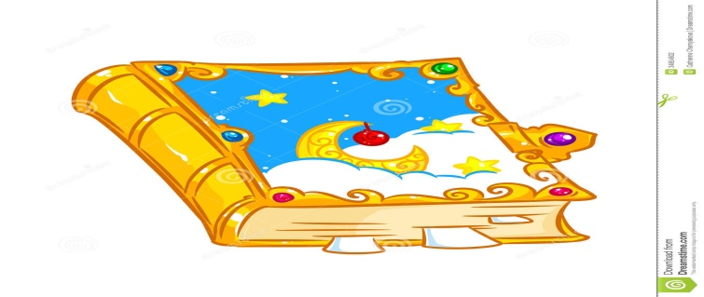
Тәрбиеші: (Әдемі музыка әуенімен кітап ашылады.) Сиқырлы кітап өте әдемі екен. Ашып көрейік ертегі ханшайымының 1-ші тапсырмасы бар екен. Сиқырлы кітап сендерден сұрайды; Мына ертегілердің атын білесіндер ме? Балалар мына суретке қарап қандай ертегілер екенін айтайық. ал енді кітаптың 2-ші бетінде ертегі ханшайымының 2-ші тапсырмасын орындайық.
-мынау қай ертегі бұл ертегіні білесіңдер ме?
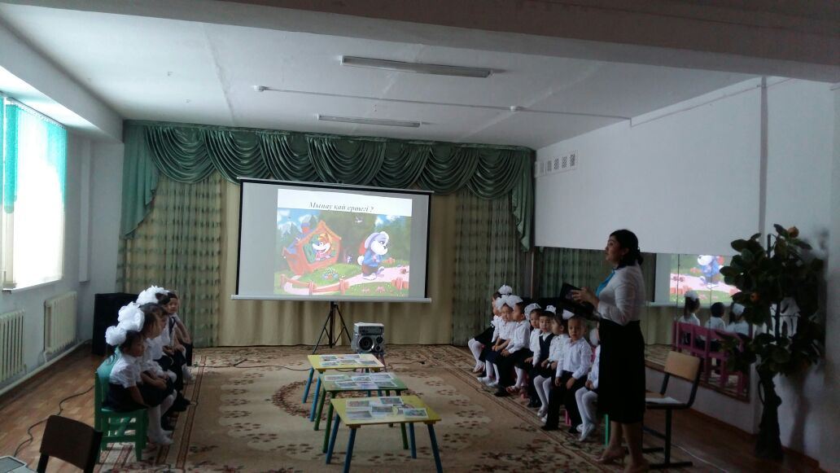 -«Қоянның үйі» ертегісі «Ойлан тап»ойыны Ойынның шарты:Ертегі кейіпкерлерінің орны ауысып кетіпті.Балалар ертегі кейіпкерлерін өз орнына ретімен қойыңдар. -Ертегіде неше кейіпкер бар?Санап көрейік. Ойын сендерге ұнады ма? Сендерден ханшайым сұрайды, бұл ертегіні дауыс ырғақтарын келтіріп орындап беріндер- дейді.
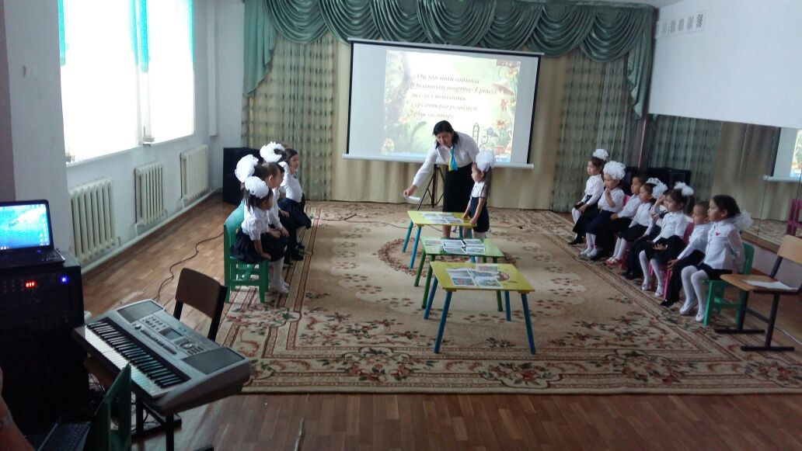
Сергіту сәті: (әуенмен аңдардың қимыл-әрекеттерін салу) Ендеше кім қандай кейіпкердің рөліне еніп дауыс ырғағын салып ертегіні орындап береді. Түлкі қандай? Әтеш не істеді? Сендер түлкі сияқты айлакер болмай әтеш сияқты мейрімді,батыл,батыр болыңдар.Сеңдер де,әрқашан бір-біріңе көмектесіңдер.Үлкендерге жақсылық жасай біліңдер. (Ертегі ханшайымы кіреді). Сәлеметсіздерме,балалар? Мен сендердің сырттарыңнан қарап,риза болып тұрдым.Қандай білгір алғыр балалар. -Мен мына кітабымды сеңдерге сыйға беремін.Бұл ертегінің аты «Ұсқынсыз үйрек»келесі келгенде осы ертегіні айтып бересіңдер.Менің де кететін уақытым болды. Сау болындар. Балалар: Сау болындар.
Тәрбиеші:Балалар ертегілер елі сендерге ұнады ма?Бізде өзіміздің балабақшамызға,тобымызға барайық.Ол үшін тағы да көзімізді жұмайық. –Ал,көздеріңді ашыңдар тобымызға келдік.

«Аққайың»ясли бақшасы

Тақырыбы: «Қоянның үйі»
«Балдәурен»ортаңғы тобы

Дайындаған тәрбиеші:Құлбатырова Ж.Қ

2017жыл

